

**Pētījums par ES kompetenču sistēmas ieviešanu Eiropas Reģionālās attīstības fonda un Kohēzijas fonda pārvaldībai un īstenošanai**

3. pielikums. 3. — Mācību un attīstības plāna veidne

*Reģionālā politika un pilsētpolitika*

**ES kompetenču sistēma ERAF un Kohēzijas fonda pārvaldībai un īstenošanai**

**Mācību un attīstības plāna veidne**

*[Norādiet pārvaldes iestādes nosaukumu]*

*Reģionālā politika un pilsētpolitika*

Satura rādītājs

1. Pašnovērtējuma tvērums un metodika 4

2. Kompetenču novērtējuma iestādes līmeņa rezultāti 5

2.1. Darbības kompetences 5

2.2. Vadības kompetences 6

2.3. Profesionālās kompetences 7

3. Tūlītējas darbības kompetenču uzlabošanai 8

3.1. Izraudzītās darbības 8

3.2. Mācīšanās metodes 8

3.3. Pieņemšana darbā 10

3.4. Ārpakalpojumi 10

3.5. Robotikas procesu automatizēšana 10

3.6. Līdzdalība mācību tīklos 10

3.7. Laba prakse, apmaiņa un līdzbiedru atbalsts 11

3.8. Apsvērumi par organizatorisko struktūru 11

4. Instrumenta izmantošana vidējā termiņā un ilgtermiņā 12

4.1. Vidēja termiņa darbības 12

4.1.1. Atbildība 12

4.1.2. Procedūras 12

4.1.3. Resursi 12

4.2. Ilgtermiņa darbības 12

4.2.1. Uz kompetencēm balstīta cilvēkresursu stratēģija 12

5. kompetenču attīstīšanas ceļvedis 13

# Pašnovērtējuma tvērums un metodika

* Iesaistītie darbinieki
* Novērtējuma laika grafiks
* ……

# Kompetenču novērtējuma iestādes līmeņa rezultāti

* Pārskats par kompetenču grupu rezultātiem
* ……………
* ……………

## Darbības kompetences

Pārskats par rezultātiem

* ……………
* ……………
* ……………

Darbības līmeņa darbinieki

* ……………
* ……………
* ……………

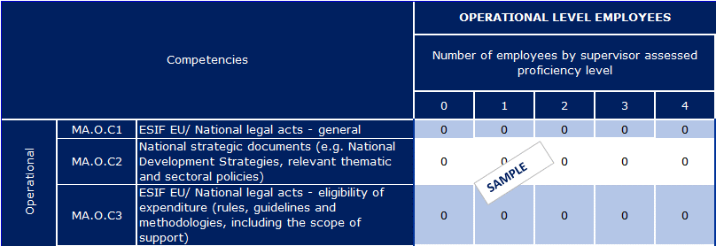

Uzraudzītāji un lēmumu pieņēmēji

* ……………
* ……………
* ……………

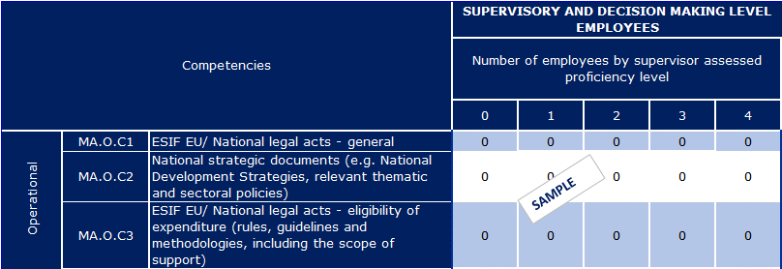

## Vadības kompetences

Pārskats par rezultātiem

* ……………
* ……………
* ……………

Darbības līmeņa darbinieki

* ……………
* ……………
* ……………

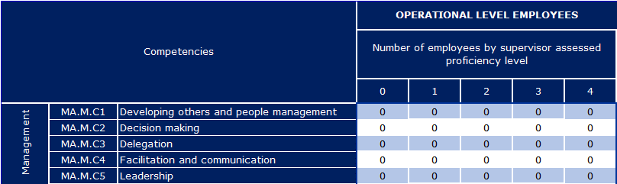

Uzraudzītāji un lēmumu pieņēmēji

* ……………
* ……………
* ……………

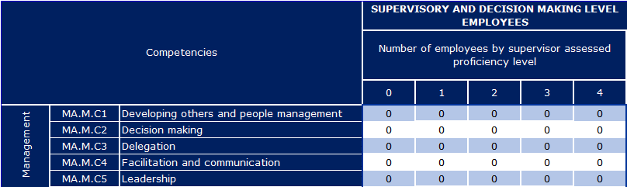

## 

## Profesionālās kompetences

Pārskats par rezultātiem

* ……………
* ……………
* ……………

Darbības līmeņa darbinieki

* ……………
* ……………
* ……………

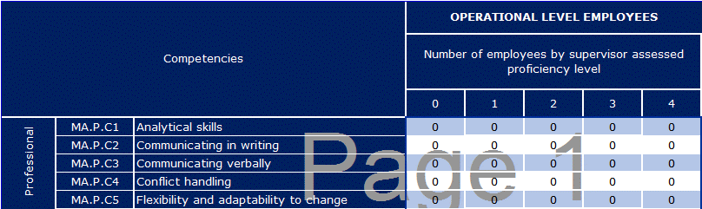

Uzraudzītāji un lēmumu pieņēmēji

* ……………
* ……………
* ……………

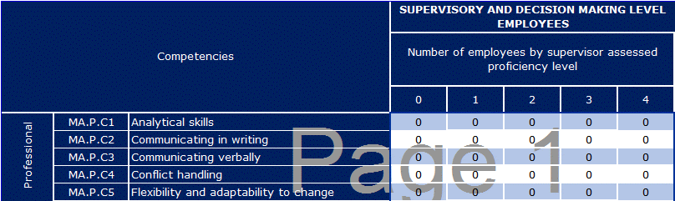

# Tūlītējas darbības kompetenču uzlabošanai

## Izraudzītās darbības

* Pārskats par metodēm un darbībām, kas paredzētas kompetenču attīstīšanai
* Saikne ar darbības programmas tehniskās palīdzības resursiem

## Mācīšanās metodes

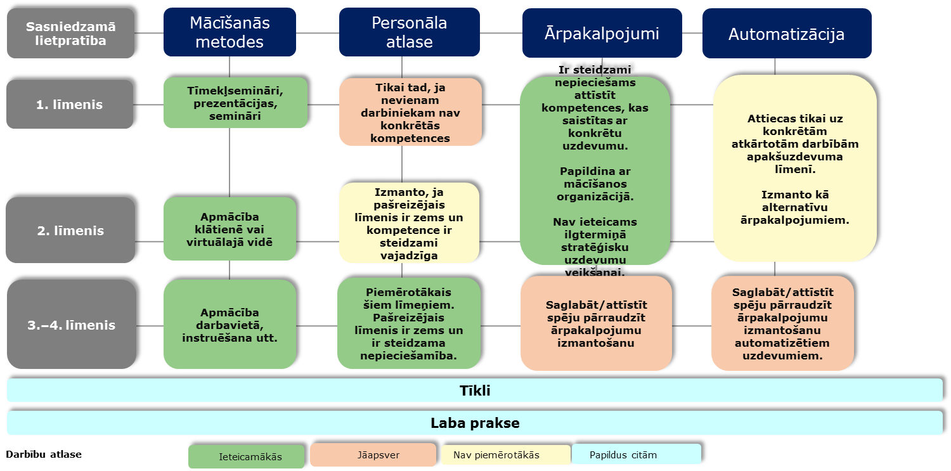

|  |  |  |  |  |  |  |  |  |  |
| --- | --- | --- | --- | --- | --- | --- | --- | --- | --- |
| Darbības kompetences | | |  | | |  | | |  |
| Kompetence | Kursa nosaukums | Īss kursa apraksts | | Ilgums | Mācīšanās metode | | Vēlamais līmenis, ko cenšas panākt | Uzdevumi | Tehniskās palīdzības resursi |
| XXXX |  |  | |  |  | |  |  |  |
|  |  |  | |  |  | |  |  |  |

|  |  |  |  |  |  |  |  |  |  |
| --- | --- | --- | --- | --- | --- | --- | --- | --- | --- |
| Profesionālās kompetences | | |  | | |  | | |  |
| Kompetence | Kursa nosaukums | Īss kursa apraksts | | Ilgums | Mācīšanās metode | | Vēlamais līmenis, ko cenšas panākt | Uzdevumi | Tehniskās palīdzības resursi |
| XXXX |  |  | |  |  | |  |  |  |
|  |  |  | |  |  | |  |  |  |

| Vadības kompetences | | |  | | |  | | |  |  |  |
| --- | --- | --- | --- | --- | --- | --- | --- | --- | --- | --- | --- |
| Kompetence | Kursa nosaukums | Īss kursa apraksts | | Ilgums | Mācīšanās metode | | Vēlamais līmenis, ko cenšas panākt | Uzdevumi |  | Tehniskās palīdzības resursi |  |
| XXXX |  |  | |  |  | |  |  |  |  |  |
|  |  |  | |  |  | |  |  |  |  |  |

## Pieņemšana darbā

|  |  |  |  |
| --- | --- | --- | --- |
| Darba funkcija | Vēlamais līmenis | Kompetences | Saistītie uzdevumi |
|  |  |  |  |
|  |  |  |  |

## Ārpakalpojumi

|  |  |  |  |
| --- | --- | --- | --- |
| Uzdevumi, kuriem piesaistīti ārpakalpojumi | Sīkāka informācija | Aplūkotās kompetences | Tehniskās palīdzības resursi |
|  |  |  |  |
|  |  |  |  |

## Robotikas procesu automatizēšana

|  |  |  |  |
| --- | --- | --- | --- |
| Automatizētie uzdevumi | Sīkāka informācija | Aplūkotās kompetences | Tehniskās palīdzības resursi |
|  |  |  |  |
|  |  |  |  |

## Līdzdalība mācību tīklos

|  |  |  |  |
| --- | --- | --- | --- |
| Tīkls | Sīkāka informācija | Aplūkotās kompetences | Saistītie uzdevumi |
|  |  |  |  |
|  |  |  |  |

## 

## Laba prakse, apmaiņa un līdzbiedru atbalsts

|  |  |  |  |
| --- | --- | --- | --- |
| Laba prakse | Sīkāka informācija | Kompetences, uz kurām attiecas ieguvumi | Uzdevumi, uz kuriem attiecas ieguvumi |
|  |  |  |  |
|  |  |  |  |

|  |  |  |  |  |
| --- | --- | --- | --- | --- |
| Mācīšanās no līdzbiedriem temats | Sīkāka informācija par iesaistīto pārvaldes iestādi | Kompetences, uz kurām attiecas ieguvumi | Uzdevumi, uz kuriem attiecas ieguvumi | TAIEX-REGIO Peer2Peer |
|  |  |  |  |  |
|  |  |  |  |  |

## Apsvērumi par organizatorisko struktūru

* Apsvērumi par struktūrvienībām un uzdevumiem/apakšuzdevumiem

# 

# Instrumenta izmantošana vidējā termiņā un ilgtermiņā

## Vidēja termiņa darbības

### Atbildība

### Procedūras

### Resursi

## Ilgtermiņa darbības

### Uz kompetencēm balstīta cilvēkresursu stratēģija

# kompetenču attīstīšanas ceļvedis



[Kataloga numurs]